Справка
о ППС кафедры скорой помощи и медицины катастроф, термической травмы и трансфузиологии ИРО
по специальности «Скорая медицинская помощь»

№ п/п | Ф.И.О.  преподавателя, реализующего программу | Должность,  ученая степень, ученое звание | Перечень читаемых дисциплин | Уровень образования, наименование специальности, направления подготовки, наименование присвоенной квалификации | Сведения о дополнительном профессиональном образовании |  | Общий стаж работы/стаж работы по специальности
 |  |  |  |  | Повышение квалификации по  специальности (подтв.  документы) | Повышение  квалификации по педагогике(подтв. документы)
1. | Кунафин Марат  Саубанович  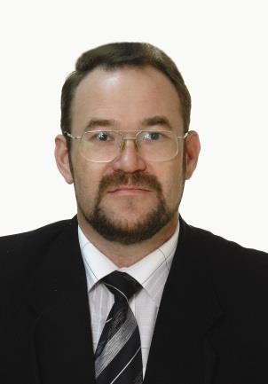 | Должность: зав. кафедрой  скорой помощи и медицины катастроф с курсами  термической  травмы и  трансфузиологии ИДПО,  ученая степень: доктор медицинских наук (диплом ДК  №008327 от 29 июня 2001 г.  ),  ученое звание: профессор  (аттестат серия | Скорая медицинская помощь,  Организация  здравоохранения и общественно здоровье,  Медицина  чрезвычайных ситуаций,  Термическая травма,  Симуляционный курс. | Высшее,  лечебное дело, врач-лечебник диплом с  отличием Я  №302445 от 23  июня 1986 г.,  Ординатура по хирургии,  удостоверение№ 461 от 29 декабря  1988 г. | Диплом о  профессиональной переподготовке ППЕ № 010533 от  10 мая 2012  «Скорая медицинская помощь»  Удостоверение о ПК 7827  00051161 от от  29.марта 2017  «Актуальные вопросы скорой медицинской помощи в  современных условиях»  Диплом о  профессиональной переподготовке | Удостоверение о повышении  квалификации  №022400112489 от 25.12.2014  «СМАРТ  технологии в системе высшего образования»,  Удостоверение о повышении квалификации № 04 087906 от 14.01.2021 г «Педагог профессионального образования. Инклюзивное обучение и информационно- коммуникационные технологии в реализации основных образовательных программ высшего образования и среднего профессионального образования» 108 часов.  Удостоверение о повышении квалификации № 27 0570870 от 29.12.2023 г. «Современные психолого-педагогические и информационно-коммуникационные технологии, инклюзивное обучение в реализации основных образовательных программ высшего образования и среднего профессионального образования», 108 часов. | 39/36

 |  | ПР №004457  от 21 мая 2017  ) |  |  | ПП -1 № 208466по организации  здравоохранения и общественному здоровью от  05.мая 2007 г. Свидетельство о ПК «Организация  здравоохранения и общественное здоровье рег. № 1058 от 2013 г;  Ординатура по хирургии,  удостоверение№ 461 от 29 декабря  1988 г.  Удостоверение о повышении квалификации № 1603000200030 от 30.11.2021 г « Прикладной искусственный интеллект в программах дисциплин»,  Удостоверение о повышении квалификации № 023100402272 от 15.02.2020 г «Трансфузиология» , 144 часа.
2. | Хунафин Саубан  Нурлыгаянович  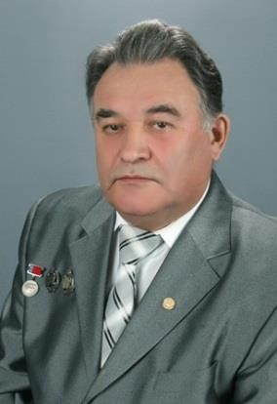 | Должность:  профессор кафедры,  Ученая степень: доктор медицинских наук (диплом МД № 004736 от  20 ноября 1987г.)  Ученое звание: профессор  (аттестат ПР № | Скорая медицинская помощь,  Медицина  чрезвычайных ситуаций,  Термическая травма | Высшее,  лечебное дело, врач-лечебник Диплом О № 104565 от 01  июля 1960 г. интернатура по хирургии | Диплом о  профессиональной переподготовка по специальности Скорая медицинская  помощь  04 0031007 от  06.05.2016,  Диплом о профессиональной переподготовке № 288707 от 05.06.2008 г по специальности «Трансфузиология»,  Удостоверение о повышении квалификации № 023100390733 от 22.05.2018 г « Гнойные хирургические заболевания», 144 часа,  Удостоверение о повышении квалификации № 023100395935 от 11.02.2020 г « Гнойные хирургические заболевания», 144 часа,  Удостоверение о повышении квалификации № 04 001357 от 07.05.2014 г « Клиническая трансфузиология», 144 часа,  Удостоверение о повышении квалификации № 023400390732 от 26.10.2019 г « Клиническая трансфузиология», 72 часа, | Удостоверение о повышении  квалификации № 022400112489 от  14 февраля 2014г.  Удостоверение о повышении квалификации № 04 087907 от 14.01.2021 г «Педагог профессионального образования. Инклюзивное обучение и информационно- коммуникационные технологии в реализации основных образовательных программ высшего образования и среднего профессионального образования» 108 часов.  «Повышение уровня  информационно- технической подготовки  преподавателей высшей школы»,  Удостоверение о повышении квалификации № 27 0570872 от 29.12.2023 г. «Современные психолого-педагогические и информационно-коммуникационные технологии, инклюзивное обучение в реализации основных образовательных программ высшего образования и среднего профессионального образования», 108 часов. | 64/54

004705 от 04
ноября 1998 г.
3 | 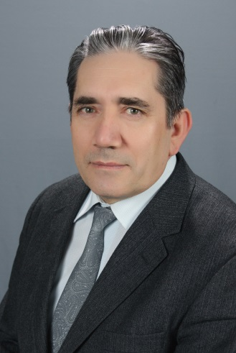 | Должность: доцент кафедры  Ученая степень: канд мед. наук, диплом КТ № 032038 от 03.11.2000 г.  Ученое звание-доцент-аттестат серия ДЦ № 043230 от 22.12.2011 г. | Скорая медицинская помощь,  Медицина  чрезвычайных ситуаций,  Термическая травма, Организация здравоохранения и общественное здоровье, Симуляционный курс | Высшее,  лечебное дело, врач-лечебник Диплом В-I № 414545 от 28 июня 1977 г, интернатура, ординатура по травматологии и ортопедии. | Удостоверение о повышении квалификации № 180000963668 от 10.10.2016 г «Скорая медицинская помощь» 144 часа,  Удостоверение о повышении квалификации № 04 059205 от 29.04.2017 г « Медицина катастроф»,36 часов,  Удостоверение о повышении квалификации № 04 100856 от 02.12.2022 г, 36 часов,  Удостоверение о повышении квалификации № 023100393466 от 05.10.2019 г « Контроль (экспертиза) качества медицинской помощи и безопасности медицинской деятельности», 72 часа,  Удостоверение о повышении квалификации № 04 078942 от 26.09.2020 г « Правовое регулирование медицинской деятельности и охраны здоровья граждан»,36 часов,  Удостоверение о повышении квалификации № 0041138 от 24.11.2023 г « Эффективная презентация в преподавательской деятельности», 24 часа, Удостоверение о повышении квалификации № 0472 00033556 от 16.09.2023 г « Законодательные основы назначения лекарственных препаратов и медицинских изделий при оказании медицинской помощи, оформление рецептурных бланков», 36 часов, Удостоверение о повышении квалификации № 0472 00034247 от 23.09.2023 г « Клинические исследования во врачебной практике» ,36 часов, | Удостоверение о повышении квалификации № 27 0570869 от 29.12.2023 г «Современные психолого-педагогические и информационно-коммуникационные технологии, инклюзивное обучение в реализации основных образовательных программ высшего образования и среднего профессионального образования», 108 часов. | 49/20

Справка
о ППС кафедры скорой помощи и медицины катастроф, термической травмы и трансфузиологии ИРО
по специальности «Трансфузиология»

№ п/ п | Ф.И.О.  преподавателя, реализующего программу | Должность,  ученая степень, ученое звание | Перечень читаемых дисциплин | Уровень образования, наименование специальности, направления подготовки, наименование присвоенной квалификации | Сведения о дополнительном профессиональном образовании |  | Общий стаж работы/стаж работы по специальности
 |  |  |  |  | Повышение квалификации по  специальности (подтв.  документы) | Повышение  квалификации по педагогике(подтв. документы)
1. | Кунафин Марат  Саубанович | Должность: зав.кафедрой  скорой помощи и медицины катастроф с курсами  термической  травмы и  трансфузиологии ИДПО,  ученая степень: доктор медицинских наук (диплом ДК  №008327 от 29 июня 2001 г.),  ученое звание: профессор  (аттестат серия | Трансфузиология,  Организация  здравоохранения и общественно здоровье,  Медицина  чрезвычайных ситуаций,  Термическая травма,  Симуляционный курс. | Высшее,  лечебное дело, врач-лечебник диплом с  отличием Я  №302445 от 23  июня 1986 г.,  Ординатура по хирургии,  удостоверение№ 461 от 29 декабря  1988 г. | Диплом о  профессиональной переподготовке ППЕ № 010533 от  10 мая 2012  «Скорая медицинская помощь»  Удостоверение о ПК 7827  00051161 от от  29.марта 2017  «Актуальные вопросы скорой медицинской помощи в  современных условиях»  Диплом о  профессиональной переподготовке ПП -1 № 208466по организации  здравоохранения и общественному здоровью от  05.мая 2007 г. Свидетельство о ПК «Организация  здравоохранения и общественное здоровье рег. № 1058 от 2013 г;  Ординатура по хирургии,  удостоверение№ 461 от 29 декабря  1988 г.  Удостоверение о повышении квалификации № 1603000200030 от 30.11.2021 г « Прикладной искусственный интеллект в программах дисциплин»,  Удостоверение о повышении квалификации № 023100402272 от 15.02.2020 г «Трансфузиология» , 144 часа. | Удостоверение о повышении  квалификации  №022400112489 от 25.12.2014  «СМАРТ  технологии в системе высшего образования»,  Удостоверение о повышении квалификации № 04 087906 от 14.01.2021 г «Педагог профессионального образования. Инклюзивное обучение и информационно- коммуникационные технологии в реализации основных образовательных программ высшего образования и среднего профессионального образования» 108 часов.  Удостоверение о повышении квалификации № 27 0570870 от 29.12.2023 г. «Современные психолого-педагогические и информационно-коммуникационные технологии, инклюзивное обучение в реализации основных образовательных программ высшего образования и среднего профессионального образования», 108 часов. | 39/36

ПР №004457
от 21 мая 2017
)
2. | Хунафин Саубан  Нурлыгаянович | Должность:  профессор кафедры,  Ученая степень: доктор медицинских наук (диплом МД № 004736 от  20 ноября 1987г.),  Ученое звание  :профессор  (аттестат ПР № 004705 от 04  ноября 1998 г. | Трансфузиология,  Медицина  чрезвычайных ситуаций,  Термическая травма | Высшее,  лечебное дело, врач-лечебник Диплом О № 104565 01 июля  1960 г.  интернатура по хирургии. | Диплом о  профессиональной переподготовка по специальности Скорая медицинская  помощь  04 0031007 от  06.05.2016,  Диплом о профессиональной переподготовке № 288707 от 05.06.2008 г по специальности «Трансфузиология»,  Удостоверение о повышении квалификации № 023100390733 от 22.05.2018 г « Гнойные хирургические заболевания», 144 часа,  Удостоверение о повышении квалификации № 023100395935 от 11.02.2020 г « Гнойные хирургические заболевания», 144 часа,  Удостоверение о повышении квалификации № 04 001357 от 07.05.2014 г « Клиническая трансфузиология», 144 часа,  Удостоверение о повышении квалификации № 023400390732 от 26.10.2019 г « Клиническая трансфузиология», 72 часа, | Удостоверение о повышении  квалификации № 022400112489 от  14 февраля 2014г.  Удостоверение о повышении квалификации № 04 087907 от 14.01.2021 г «Педагог профессионального образования. Инклюзивное обучение и информационно- коммуникационные технологии в реализации основных образовательных программ высшего образования и среднего профессионального образования» 108 часов.  «Повышение уровня  информационно- технической подготовки  преподавателей высшей школы»,  Удостоверение о повышении квалификации № 27 0570872 от 29.12.2023 г. «Современные психолого-педагогические и информационно-коммуникационные технологии, инклюзивное обучение в реализации основных образовательных программ высшего образования и среднего профессионального образования», 108 часов. | 64/54

3. |  | Должность: доцент кафедры  Ученая степень: канд мед. наук, диплом КТ № 032038 от 03.11.2000 г.  Ученое звание-доцент-аттестат серия ДЦ № 043230 от 22.12.2011 г. | Медицина  чрезвычайных ситуаций,  Термическая травма, Организация здравоохранения и общественное здоровье | Высшее,  лечебное дело, врач-лечебник Диплом В-I № 414545 от 28 июня 1977 г, интернатура, ординатура по травматологии и ортопедии. | Удостоверение о повышении квалификации № 180000963668 от 10.10.2016 г «Скорая медицинская помощь» 144 часа,  Удостоверение о повышении квалификации № 04 059205 от 29.04.2017 г « Медицина катастроф»,36 часов,  Удостоверение о повышении квалификации № 04 100856 от 02.12.2022 г, 36 часов,  Удостоверение о повышении квалификации № 023100393466 от 05.10.2019 г « Контроль (экспертиза) качества медицинской помощи и безопасности медицинской деятельности», 72 часа,  Удостоверение о повышении квалификации № 04 078942 от 26.09.2020 г « Правовое регулирование медицинской деятельности и охраны здоровья граждан»,36 часов,  Удостоверение о повышении квалификации № 0041138 от 24.11.2023 г « Эффективная презентация в преподавательской деятельности», 24 часа, Удостоверение о повышении квалификации № 0472 00033556 от 16.09.2023 г « Законодательные основы назначения лекарственных препаратов и медицинских изделий при оказании медицинской помощи, оформление рецептурных бланков», 36 часов, Удостоверение о повышении квалификации № 0472 00034247 от 23.09.2023 г « Клинические исследования во врачебной практике» ,36 часов, | Удостоверение о повышении квалификации № 27 0570869 от 29.12.2023 г «Современные психолого-педагогические и информационно-коммуникационные технологии, инклюзивное обучение в реализации основных образовательных программ высшего образования и среднего профессионального образования», 108 часов. | 49/20
4. | Ханова Альбина Альбертовна  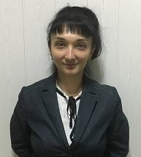 | Должность: ассистент кафедры  ученая степень: кандидат медицинских наук (диплом № КТ № 064406  от 01. февраля  2002), | Трансфузиология | Высшее,  лечебное дело, врач-лечебник диплом с отличием БВС  № 0100527 от  24 июня 1998 г. | Ординатура по специальности Терапия –  удостоверение № 79 от 31 августа  2002 г.  Диплом о  профессиональной переподготовке по Трансфузиологии; Диплом  04 0031018 от |  | 25/9

06.05.2016,
Удостоверение о повышении квалификации № 542413466423 от 28.12.2020 г, Гематология, Удостоверение о повышении квалификации № 023100405953 от 03.10.2020 г «Трансфузиология» 144 часа.
5. | Стрельникова Елена Васильевна  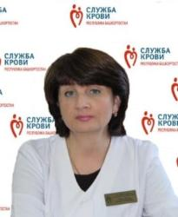 | Должность: ассистент | Трансфузиология | Высшее,  лечебное дело, врач-лечебник диплом ЦВ № 417933 от 26.01.1994 г | Удостоверение о повышении квалификации № 27 0268070 от 30.12.2017 г, «Трансфузиология» 216 часов, Удостоверение о повышении квалификации № 27 0268070 от 30.12.2017 г, «Трансфузиология» 216 часов,  Удостоверение о повышении квалификации №04 097974 от 01.10.2022 г. «Трансфузиология», 144 часа, | Удостоверение о повышении квалификации № 27 0570872 от 29.12.2023 г. «Современные психолого-педагогические и информационно-коммуникационные технологии, инклюзивное обучение в реализации основных образовательных программ высшего образования и среднего профессионального образования», 108 часов. | 41/17
6 | Иксанова Раиса Фаритовна  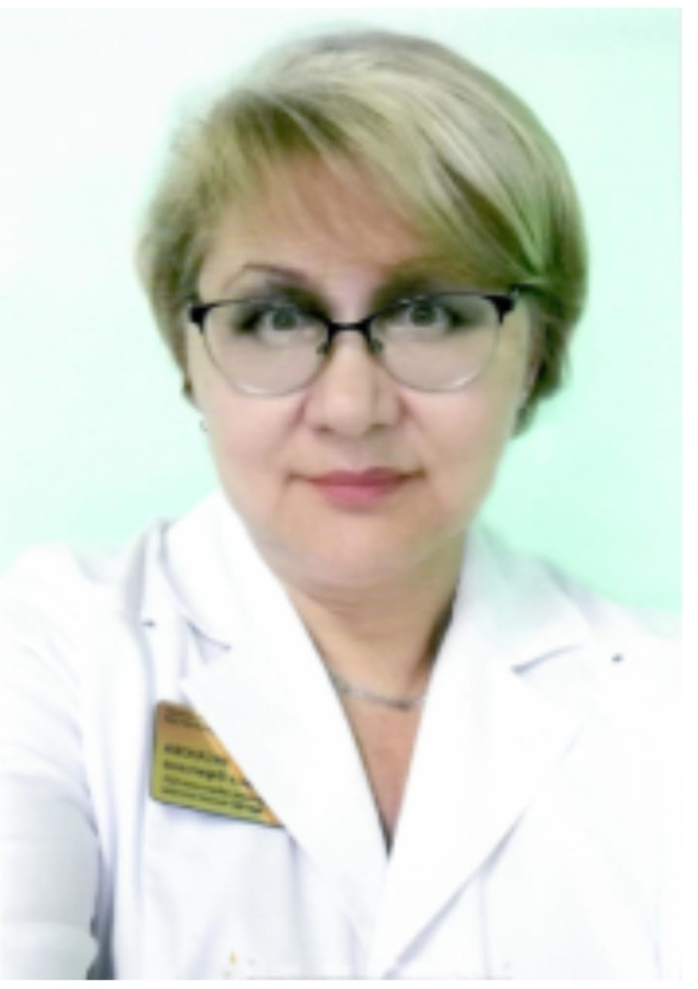 | Должность: ассистент | Трансфузиология | Высшее,  лечебное дело, врач-лечебник диплом ПВ № 492199 от 23.06.1988 г | Удостоверение о повышении квалификации № 04 097637 от 08.10.2022 г «Лабораторная и клиническая иммунология», 144 часа. |  | 36/2
7 | Хасанов Айдар Рафаэлевич  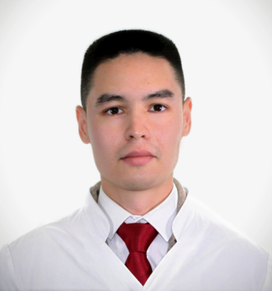 | Должность: ассистент | Трансфузиология | Высшее,  лечебное дело,  врач-лечебник диплом № 100227 0003961 от 30.06.2022 г, диплом об окончании ординатуры № 100227 002901 от 08.07.2024 г по специальности Трансфузиология | - | - | -

